1 - **Python** . Una de las características más reseñables de Python es que es un lenguaje interpretado, esto significa que no se compila a diferencia de otros lenguajes como Java o C/C++, sino que es interpretado en tiempo de ejecución.

**Deno**: Soporta TypeScript nativamente usando un compilador TypeScript capturado (snapshotted TypeScript Compiler).

2 - **Python** . Al ser un lenguaje de programación multiplataforma, permite desarrollar aplicaciones en cualquier sistema operativo con gran facilidad y una buena cantidad de tecnologías es compatible con Python gracias a su sencillez y a su potencia para el manejo de datos. Algunas de las áreas donde este lenguaje de programación es utilizado es en las siguientes:

Data analytics y big data

Data mining

Data science

Inteligencia artificial

Blockchain

Machine learning

Desarrollo web

Juegos y gráficos 3D.

**Deno** es una plataforma para la ejecución de código Javascript fuera del navegador que permite realizar aplicaciones en cualquier ámbito, como podría ser los programas de consola, servicios web o aplicaciones de backend en general.

3 - **Python** : Se puede utilizar en frameworks como Django y se puede programar desde consola o con IDE mas usado Pycharm Community.

-**Deno** : Cuando se ejecuta este programa, Deno automáticamente descarga y cachea las librerías remotas y compila el código. De forma similar, podemos correr un script de librería estándar (como un servidor de archivo) directamente sin explícitamente descargarlo, proporcionando la URL como archivo de entrada

4

**PYTHON**:

x = int(4)

y = int(5)

z = int(x+y)

print(z)

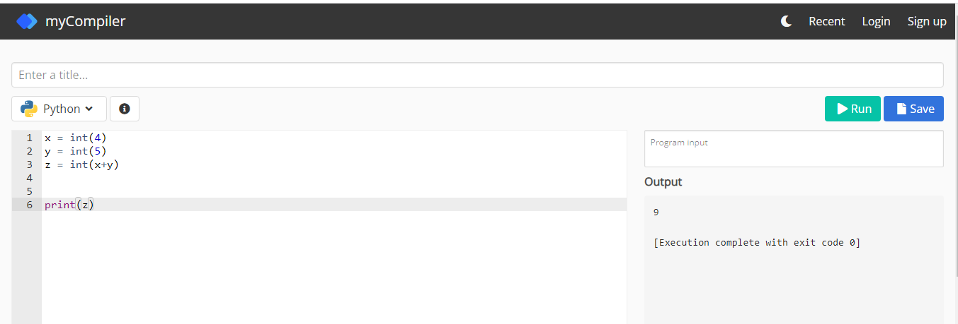

**Deno**